Опыты со снегом во второй младшей группе «Чиполлино»

Ученые доказали, что исследование является одним из ведущих видов деятельности ребенка-дошкольника. В процессе экспериментирования дошкольник получает возможность удовлетворить присущую ему любознательность. Ещё древние китайцы говорили: «Расскажи – и я забуду, покажи – и я запомню, дай попробовать и я пойму». Именно эти слова легли в основу нашего проекта.
Возраст участников проекта: дети от 3 до 4 лет.
Состав проектной группы: воспитатели и воспитанники группы.
Тип проекта: Краткосрочный, групповой.
Место проведения: групповое помещение.
Проблема проекта: Обогатить и расширить представление детей о снеге.
Цель проекта: Ознакомление младших дошкольников со свойствами снега.
Задачи проекта:
1.Расширять представления детей об особенностях снега, устанавливать взаимосвязь:
- снег в тепле тает, превращаясь в воду;
- если снег мокрый, из него можно что-то слепить;
- снег закрашивается, на нем можно рисовать.
2.Закреплять культурно-гигиенические навыки (снег нельзя кушать, он грязный).
3. Формирование у детей эмоциональной заинтересованности.
4. Поддерживать стремления детей активно вступать в познавательное общение, высказывать своё мнение.
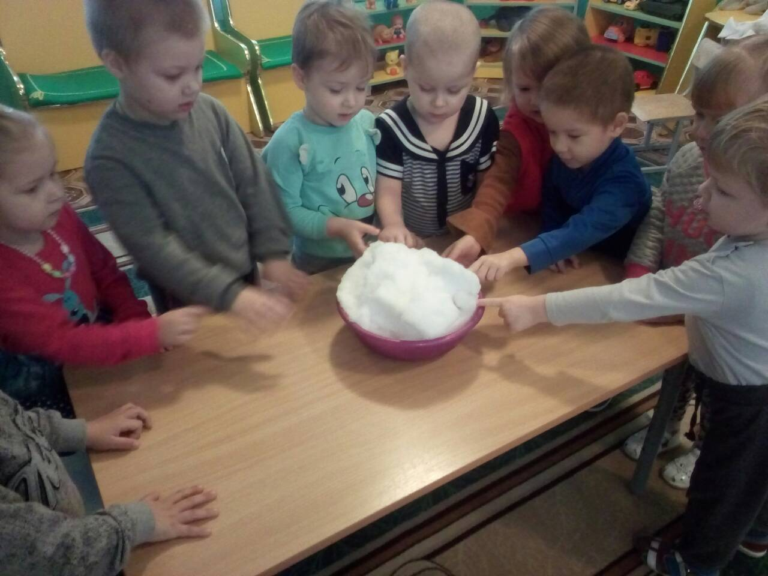
Снег в тепле тает, превращаясь в воду.
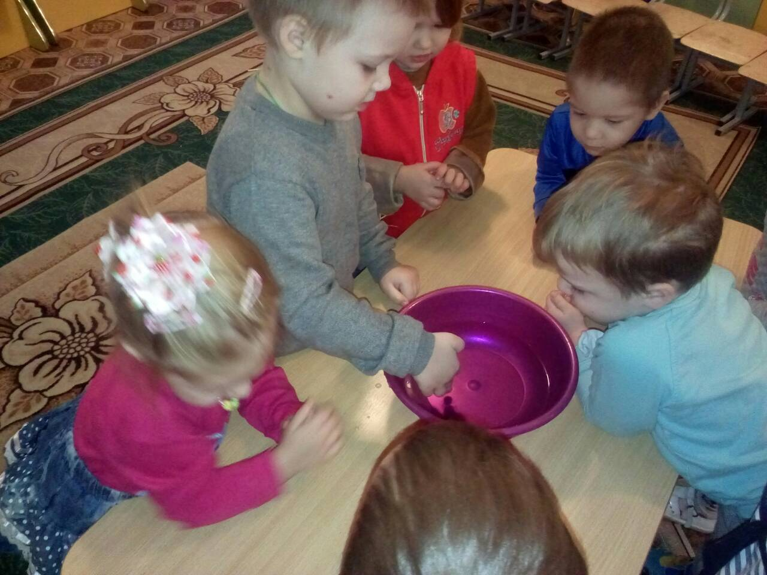

Если снег мокрый, из него можно что-то слепить

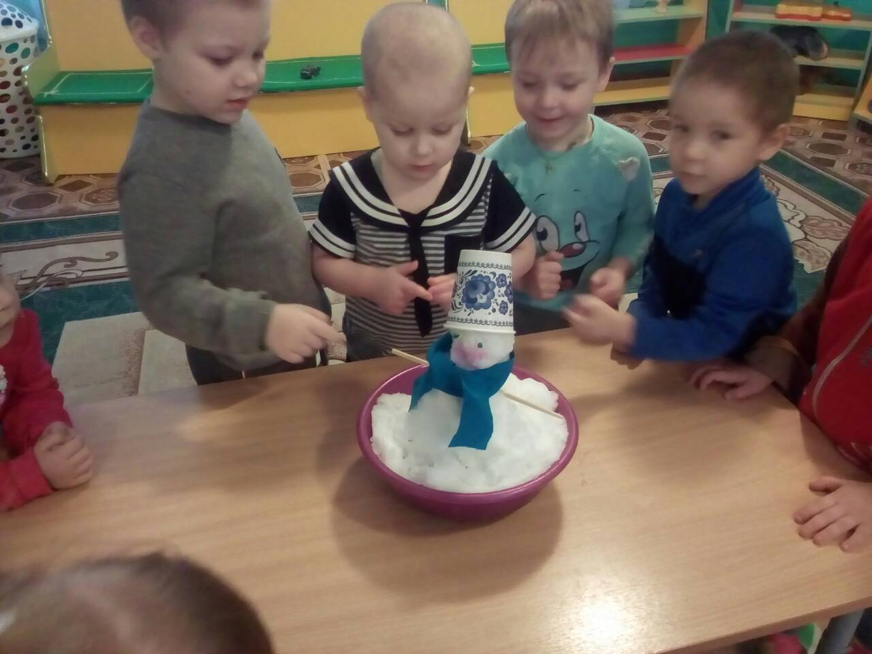
Снег закрашивается, на нем можно рисовать.
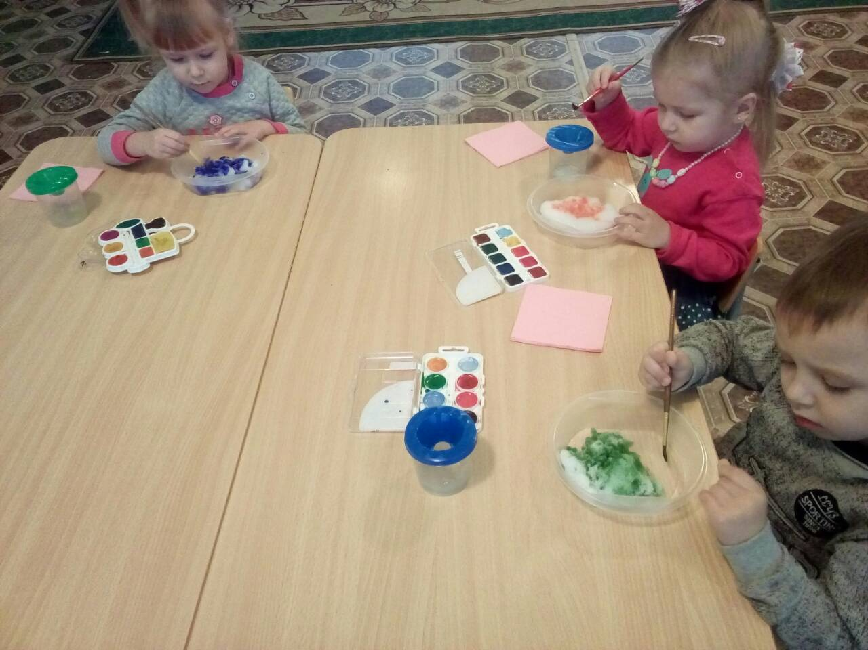
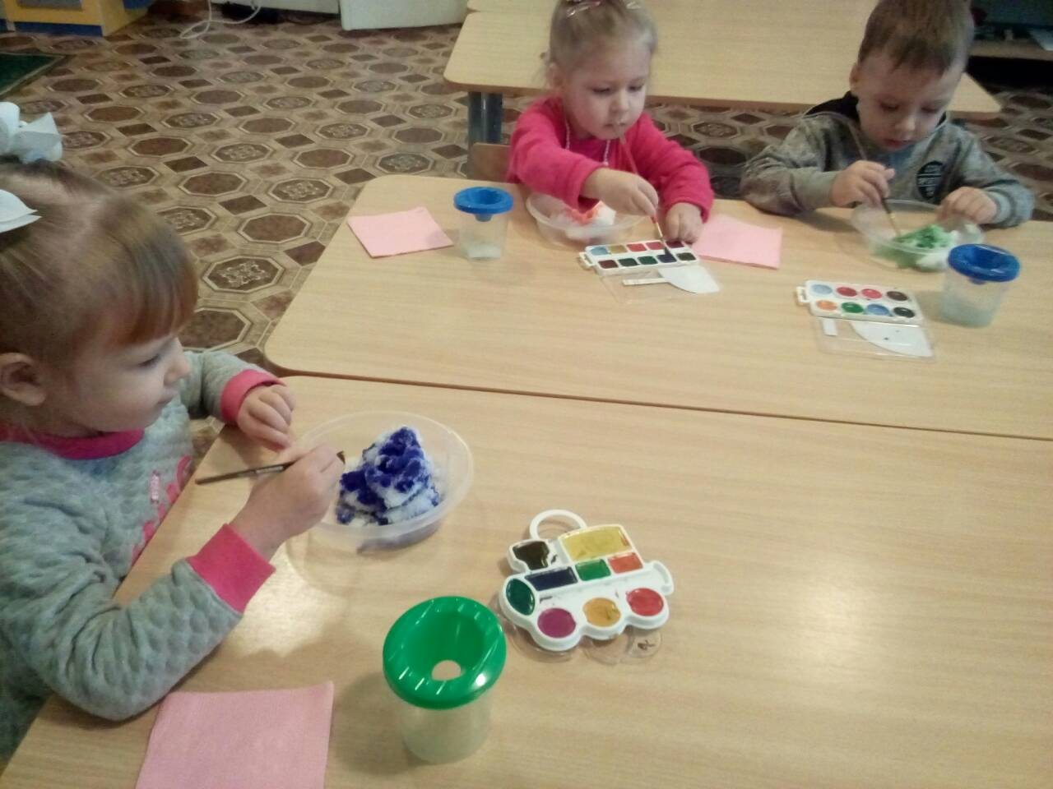
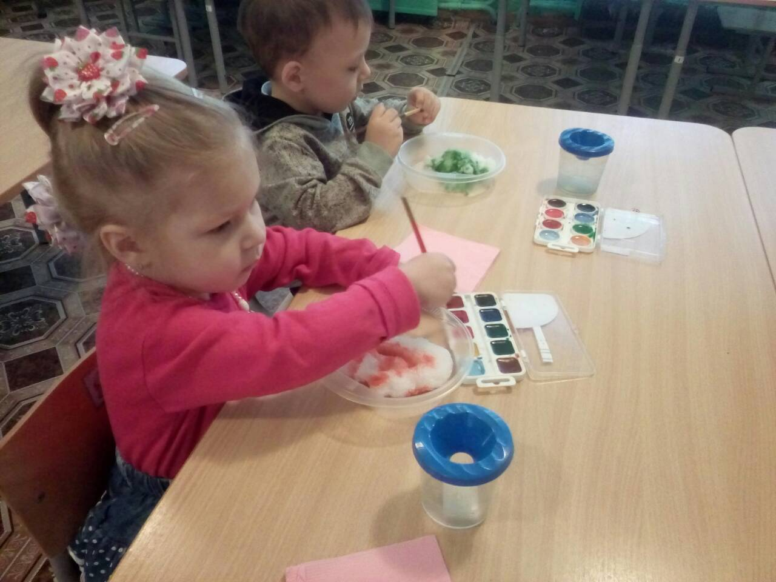
Дети активно и с удовольствием экспериментировали. Все поставленные нами задачи выполнены.

Воспитатели группы «Чиполлино»:
Барышникова Н.А.,
Щуренкова О.Е.

